國立臺灣師範大學(受獎助)學生赴國外修習
返國後心得報告書
一﹑學生資料 填寫日期：_____________
中文姓名：  林昀柔 | 英文姓名（姓, 名）：  LIN, YUN-JOU
臺師大就讀科系所、年級：  音樂系110級三年級 | 臺師大學號：  40690206M
修習國家：
中國大陸
修習校名：
中央音樂學院
修習學院：
鋼琴系
修習科系：
鋼琴系
修習期間： 2019年 9月 ～2020年7月
二﹑修習課程名稱：
修習課程名稱 | 任課教授 | 學分數 | 學季/期
中國音樂通史 | 張華英 | 2 | 上/下學期
藝術概論 | 何寬劉 | 2 | 上學期
合唱 | 馬蓉 | 2 | 上/下學期
鋼琴 | 楊鳴 | 0 | 上/下學期
(表格不足請自行加頁)
三﹑心得分享（如學術方面、生活方面、開銷概算等，約1500字）

很開心能夠入選國立台灣師範大學108-1學年度的交換生計畫，於中央音樂學院進行為期一年的交換。

生活方面:
大陸目前大多以手機線上支付為主，因此初到北京時，需要先辦理手機號以及銀行卡，並綁定微信帳號以及支付寶，建議身上帶少量的現金即可。
學校周遭的生活機能較不便，最近的生活超市與購物中心距離宿舍需要十五分鐘的路途，因此大部分同學的交通皆以共享單車、打滴、地鐵為主。建議同學可以在入京前，先綁定億通行（地鐵）、支付寶（共享單車）、滴滴打車（計程車）。

港澳台、外國學生入住的是的留學生公寓，每一層樓的交誼廳都配有廚房、半自動洗衣機、飲水機等等，入住的房間則為兩人一室，並配有獨立衛浴、書桌、衣櫃等，房間內也有裝暖氣，因此冬天時，也不用擔心室內溫度過低受寒。北京在十月中旬後溫度會逐漸下降，十一月中學校才會開始供應暖氣，約十二月開始會下雪，建議同學入京後，可以在當地購買及膝的羽絨衣、手套以及靴子。

學術方面:
我所交換的系所為鋼琴系，一個年級約有22位同學。
同學在入學後，需要到圖書館二樓辦理琴房卡（即一卡通），並且到教學大樓十樓自行與系辦公室報到。若是要選修其他課程，如西洋音樂史、中國音樂史、藝術概論等課程，需要到教學大樓一樓辦公室領取上課證。

鋼琴系的主科授課時長為一週90分鐘，每月配有150小時的練琴時間。學期中會有師生期中鋼琴獨奏會、期末鋼琴考試。鋼琴系的考試份量較重，三年級上下學期的期末考試需要演奏至少五十分鐘的曲目。

此外，學校的學習資源豐富，每月都會舉辦國際比賽、數場的音樂會或是大師班，鋼琴系的同學可以到系辦公室領取免費的票卷。

四﹑照片（如有，請提供）
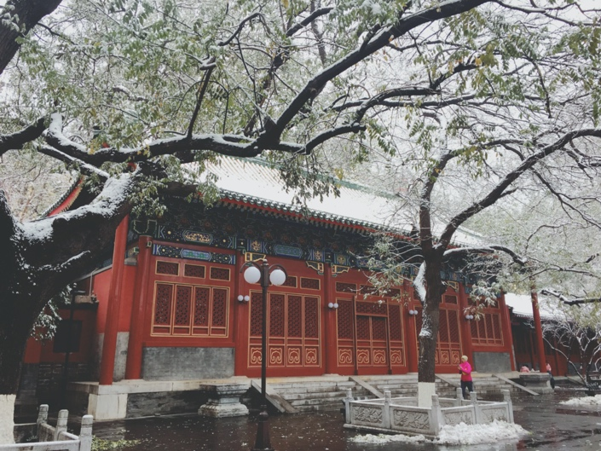 學校內的恭王府（十一月初雪）

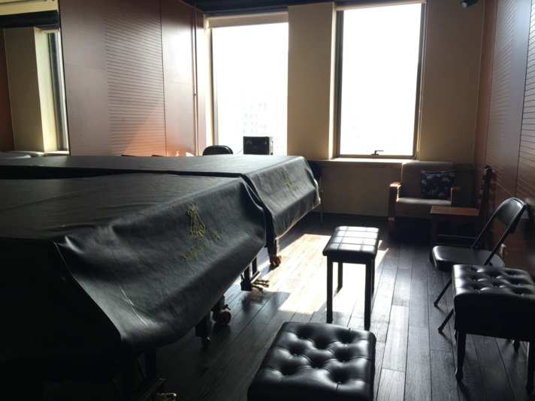鋼琴主科的教學琴房

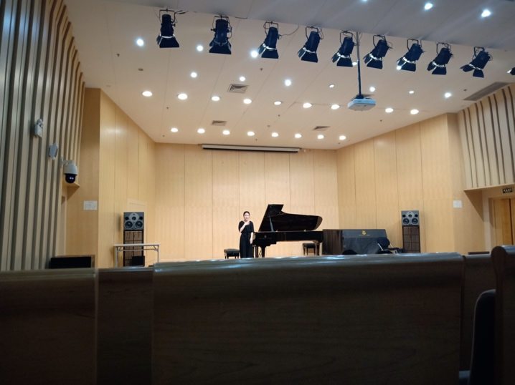 主科老師所舉辦的期中鋼琴獨奏會

五﹑影音電子檔（如有，請提供）
六﹑其他

